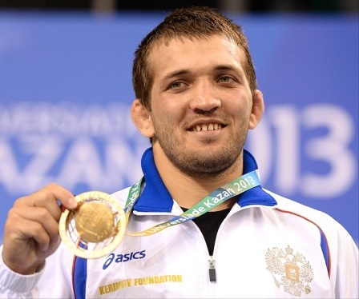
Автобиография
Курбаналиев Магомед Магомедович, родился 6 августа 1992 года в с. Бежта Цунтинского района.
Студент юридического факультета Даггосуниверситета.
Вольной борьбой занимается с 7 лет.
Выступает в категории до 66 кг.
Отец и дядя Магомеда Курбаналиева занимались дзюдо, но будущий победитель первенства мира предпочел японскому единоборству более популярную в Дагестане вольную борьбу.
Вспоминая тренировки в родном селении Бежта, Магомед рассказывает: «Наши наставники Музгар и Запир Раджабовы часто в виде учебного пособия демонстрировали нам видеозаписи схваток Сажида Сажидова и Махача Муртазалиева. «Вот так надо бороться!», — говорили они нам, акцентируя внимание на мельчайших деталях технических действий именитых атлетов. Впоследствии именно эти борцы и стали для меня образцами для подражания».
В юношеском возрасте Магомед трижды выиграл первенство России, после чего отец, видя потенциал сына, перевез его в 2007 году в Хасавюрт и определил в СДЮШОР им. Ш. Умаханова, где также стал заниматься его старший брат Джалалудин.
В 2011 году во Владикавказе Магомед завоевал «бронзу» молодежного первенства России, затем стал обладателем Кубка мира среди юниоров в немецком городе Плауэн и занял второе место на Кубке Рамзана Кадырова в Грозном.
Еще более успешным выдался для него 2012 год, в котором он выиграл первенство России среди юниоров в Хасавюрте, а через четыре месяца взошел на высшую ступень пьедестала молодежного первенства мира в Таиланде .
В последнее время Курбаналиев - младший регулярно вызывается на сборы главной дагестанской команды. В её составе он готовился и к новому сезону-2003, который для него начнется с дебюта на ярыгинском Гран-при в Красноярске.

